Оглавление

Введение 2

Архитектура ПК 5

Основные блоки ПК и их значение 6

Процессор 6

Составляющие процессора 7

Основные характеристики процессоров 8

Работа процессора 10

Виды процессоров 11

Материнская плата 12

Составляющие материнской платы 13

Основные характеристики материнской платы 18

Графический процессор 19

Составляющие графического процессора 20

Работа графического процессора 22

Виды графических процессоров 23

Память 23

Список используемых источников информации 25

# Введение

Компьютер (англ. computer — вычислитель) представляет собой программируемое электронное устройство, способное обрабатывать данные и производить вычисления, а также выполнять другие задачи манипулирования символами. Представляет совокупность устройств, предназначенных для автоматической или автоматизированной обработки информации. Конкретный набор, связанных между собою устройств, называют вычислительной системой.

Появление персональных компьютеров — это революционный прорыв на фронте развития информационных технологий. Появившись чуть более десяти лет назад, быстро перестали играть роль экзотических диковинок и прочно заняли свое место в офисах, торговых фирмах, на производстве и дома. Сегодня компьютер и помощник в нашем бизнесе, и источник свежих новостей из «всемирной паутины» — сети Интернет, и средство мобильной связи, позволяющее с помощью электронной почты быстро передать и получить информацию. С ними, так или иначе, сталкивается все большее и большее количество людей, которые решают при помощи компьютеров самые разнообразные задачи - от вычислительных до чисто коммуникационных. Современный ПК интегрирует в себе функции мощного программируемого калькулятора, "интеллектуальной" пишущей машинки, захватывающей игрушки, узла связи, а в последнее время - еще и аудио-видео центра.

В настоящее время сосуществуют компьютеры всевозможных категорий - от суперкомпьютеров до микрокомпьютеров. Несомненно, наиболее массовыми являются среди них ПК.

Существует два основных класса компьютеров:

1. цифровые компьютеры, обрабатывающие данные в виде числовых двоичных кодов;
2. аналоговые компьютеры, обрабатывающие непрерывно меняющиеся физические величины (электрическое напряжение, время и т. д.), которые являются аналогами вычисляемых величин.

Поскольку в настоящее время подавляющее большинство компьютеров являются цифровыми, далее будем рассматривать только этот класс компьютеров и слово "компьютер" употреблять в значении "цифровой компьютер". Основу компьютеров образует аппаратура (HardWare), построенная, в основном, с использованием электронных и электромеханических элементов и устройств. Принцип действия компьютеров состоит в выполнении программ (SoftWare) — заранее заданных, четко определённых последовательностей арифметических, логических и других операций.

Первый признак, по которому можно разделить компьютеры это платформа.

Можно выделить две основные платформы ПК:

1. Платформа IBM – совместимых компьютеров включает в себя громадный спектр самых различных компьютеров, от простеньких домашних персоналок до сложных серверов. Именно с этим типом платформ обычно сталкивается пользователь.
2. Платформа Apple представлена довольно популярными на Западе компьютерами Macintosh. Они используют своё, особое программное обеспечение, да и «начинка» их существенно отличается от IBM. Но в России большого распространения они не получили.

Обычно IBM-совместимые ПК состоят из трех частей (блоков):

1. системного блока;
2. монитора (дисплея);
3. клавиатуры (устройства, позволяющего вводить символы в компьютер);

В основу построения большинства ЭВМ положены принципы, сформулированные в 1945 г. Джоном фон Нейманом:

1. Принцип программного управления (программа состоит из набора команд, которые выполняются процессором автоматически друг за другом в определённой последовательности).
2. Принцип однородности памяти (программы и данные хранятся в одной и той же памяти; над командами можно выполнять такие же действия, как и над данными).
3. Принцип адресности (основная память структурно состоит из нумерованных ячеек).

ЭВМ, построенные на этих принципах, имеют классическую архитектуру (архитектуру фон Неймана). Архитектура ПК определяет принцип действия, информационные связи и взаимное соединение основных логических узлов компьютера:

1. центрального процессора;
2. основной памяти;
3. внешней памяти;
4. периферийных устройств.

Основные электронные компоненты, определяющие архитектуру процессора, размещаются на основной плате компьютера, которая называется системной или материнской (MotherBoard). А контроллеры и адаптеры дополнительных устройств либо сами эти устройства, выполняются в виде плат расширения (DaughterBoard — дочерняя плата) и подключаются к шине с помощью разъёмов расширения, называемых также слотами расширения (англ. slot — щель, паз)

Архитектура ПК

Архитектура современных персональных ЭВМ основана на магистрально-модульном принципе. Модульный принцип позволяет потребителю самому комплектовать нужную ему конфигурацию компьютера и производить её модернизацию. Модульная организация системы опирается на магистральный (шинный) принцип обмена информации. Магистраль (системная шина) – это набор электронных линий, связывающих воедино комплектующие компьютера. Архитектура компьютера обычно определяется совокупностью ее свойств, существенных для пользователя. Основное внимание при этом уделяется структуре и функциональным возможностям машины, которые можно разделить на основные и дополнительные. Основные функции определяют назначение ЭВМ. Дополнительные функции повышают эффективность выполнения основных функций. Функции ЭВМ реализуются с помощью ее компонентов: аппаратных и программных средств.

Структура компьютера — это некоторая модель, устанавливающая состав, порядок и принципы взаимодействия входящих в нее компонентов. Персональный компьютер — это настольная или переносная ЭВМ, удовлетворяющая требованиям общедоступности и универсальности применения.

Достоинствами ПК являются:

1. Стоимость (находящаяся в пределах доступности для индивидуального покупателя)
2. Автономность эксплуатации (нет необходимости в специальных требованиях к условиям окружающей среды и эксплуатации)
3. Гибкость архитектуры (обеспечивает адаптивность к разнообразным применениям в разных сферах)
4. Работа пользователя с аппаратурой без специальной профессиональной подготовки
5. высокая надежность работы (более 5 тыс. ч наработки на отказ).

Основные блоки ПК и их значение

Рассмотрим Основные блоки ПК и их значение

Примечание. Здесь и далее организация ПК рассматривается применительно к самым распространенным в настоящее время IBM PC-подобным компьютерам.

Персональный компьютер – универсальная техническая система. Его конфигурацию (состав оборудования) можно гибко изменять по мере необходимости. Тем не менее, существует понятие базовой конфигурации, которую считают типовой. В настоящее время в базовой конфигурации рассматривают следующие модули (составные части, из которых состоит компьютер):

1. Процессор
2. Материнская плата
3. Графический процессор
4. Память
5. Источник питания
6. Периферийные устройства

## Процессор

Процессор (рис. 1) – это устройство, отвечающее за обработку информации. Его называют по-разному: центральный процессор (ЦП) или центральное процессорное устройство (ЦПУ) или central processing unit (CPU), но все эти термины обозначают элемент, который является “мозгом” для любой электронной машины и для персонального компьютера, в частности.

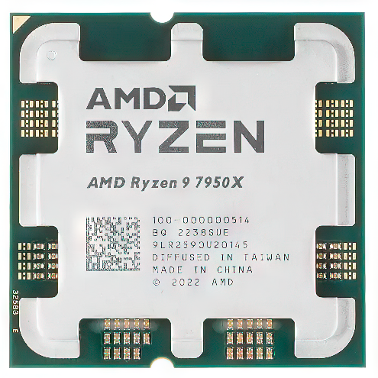

Рис. 1. Центральный процессор

Процессор осуществляет управление всеми вычислительными операциями и элементами. Функции, которые выполняет ЦП:

1. выполняет операции с данными оперативной памяти.
2. создает команды и обрабатывает запросы от внутренних компонентов или внешних устройств.
3. временное хранит данные о проделанных операциях или отданных командах.
4. выполняет логические и арифметические операции с полученной информацией.
5. передает итоги обработки информации внешним устройствам.

Составляющие процессора

Центральный процессор состоит из таких составных частей как:

1. Ядро процессора
2. Запоминающее устройство.
3. Шины

Ядро процессора – данная часть процессора отвечает за большую часть всех функций CPU. Оно выполняет расшифровку, чтение, отправку инструкций другим элементам или принимает инструкции от них. Одномоментно ядро способно выполнять только одну команду, происходит это за сотые доли секунд. Таким образом, наличие одного ядра говорит о том, что ПК или сервер будет выполнять все инструкции поочередно.

Современное оборудование редко использует одноядерные процессоры, так как в этом случае оно работает очень медленно.

Ядро в свою очередь состоит еще из двух частей:

1. Арифметико-логическое устройство (АЛУ) - осуществляет выполнение арифметических и логических операций.
2. Устройство управления (УУ) - координирует работу всех частей процессора, его взаимодействие с внешним оборудованием. Происходит это с помощью электрических сигналов.

Запоминающее устройство - небольшая память процессора, в которой хранится информация о текущих командах и промежуточных результатах. Она состоит из кэша и регистров. Регистры отвечают за запоминание информации, а кэш хранит часто выполняемые инструкции (максимальный размер регистра равен разрядности процессора). Обращение в кэш происходит быстрее, чем к оперативной памяти, поэтому объем кэш-память процессора влияет на скорость работы ЦПУ

Шины - соединение, служащее для передачи команд внутри процессора.

Основные характеристики процессоров

Для центрального процессора можно выделить следующие основные характеристики:

1. Сокет (Socket)
2. Архитектура
3. Разрядность (машинное слово – максимальное количество бит, которым может оперировать процессор за такт)
4. Кэш
5. Тактовая частота
6. Количество ядер
7. Число потоков

Сокет процессора (Socket) - разъем для установки процессора на материнскую плату. Для совместимости ЦП и материнской платы необходимо чтобы у обоих был одинаковый сокет, в противном случае установка процессора будет невозможна.

Архитектура процессора – набор определенных команд необходимых для выполнения программ. Программы, собранные для определенной архитектуры, будут работать только на процессорах с одинаковой или похожей архитектурой, но не будут работать на процессорах с иной архитектурой.

На данный момент для процессоров, которые используются в персональных компьютерах приминается следующие архитектуры:

1. Архитектура x86
2. Архитектура x86-64 (расширенная версия архитектуры x86)

Разрядность процессора – (машинное слово) максимальное количество битов, обрабатываемое центральным процессором за единицу времени. Современные процессоры 32 (архитектура x86) или 64-разрядные (архитектура x86-64), то есть они обрабатывают 32 или 64 бита информации за один такт.

Кэш процессора – сверхоперативная память используемый процессором компьютера для уменьшения среднего времени доступа к компьютерной памяти. Является одним из верхних уровней иерархии памяти. Кэш использует небольшую, очень быструю память, которая хранит копии часто используемых данных из основной памяти. Если большая часть запросов в память будет обрабатываться кэшем, средняя задержка обращения к памяти будет приближаться к задержкам работы кэша.

Кэш состоит из трех уровней памяти: L1, L2, L3. Чем больше памяти, тем лучше работает процессор.

Кэш первого уровня L1 — содержит те данные, которые могут потребоваться программе для выполнения инструкции,

Кэш второго уровня L2 — медленнее, в сравнении с кэшем первого уровня, но больше по размеру. Кэш L2 содержит информацию, которая может потребоваться в будущем.

Кэш третьего уровня L3 — самый большой и при этом самый медленный кэш. Его объем варьируется от 4 до 50 мегабайт.

Тактовая частота - параметр, показывающий количество обрабатываемых операций (тактов) в секунду. Измеряется в гигагерцах (ГГц) Чем выше показатель тактовой частоты, тем выше производительность процессора.

Например, процессор с частотой 1 ГГц обрабатывает 1 миллиард операций в секунду.

Количество ядер - чем больше ядер у процессора, тем больше команд одновременно сможет обрабатывать ЦПУ. Чем больше ядер в процессоре, тем выше его производительность и скорость выполнения операций.

Число потоков - показывает сколько потоков информации может обрабатывать одно ядро. Поток — это технология, которая позволяет разделить производительность ядра, то есть физически ядро одно, а фактически оно может одновременно обрабатывать два процесса. На текущий момент не все процессоры обладают дополнительными потоками.

### Работа процессора

Процессор обрабатывает процессы на двоичном машинном языке. Любая команда отправляется процессору в комбинации из двух чисел 0 и 1. ЦП обрабатывает их одну за другой, по очереди. Помимо рабочих команд, процессор также реагирует на непредвиденные события. Они отправляются ему с помощью прерываний (Interrupts). CPU прерывает свою сиюминутную работу, сохраняет значения и сначала обрабатывает непредвиденное событие. После этого он снова продолжает работу над первоначальной командой.

Процессор обрабатывает команды в четыре этапа, описанные Джоном фон Нейманом еще в 1945 году:

1. **Fetch:**сначала из регистра командной строки в оперативной памяти считывается адрес следующей команды и загружается в накопитель команд.
2. **Decode:** декодер команд расшифровывает команду и активирует все схемы, необходимые для ее выполнения.
3. **Fetch Operands:** все значения и параметры команды загружаются в регистры, которые необходимо изменить. Процессор находит эти значения в кэш-памяти или оперативной памяти.
4. **Execute:**процесс выполняется. После завершения Execute цикл может начаться снова, то есть процессор приступает к обработке следующей команды.

### Виды процессоров

Существуют процессоры как для пользовательских компьютеров, так и для серверов. Второй вид процессоров, предназначены для оборудования, работающего с огромными массивами данных. Основные функции процессоров для пользовательских компьютеров – выполнения функций домашних компьютеров. Им не требуется большое число ядер, но необходима высокая тактовая частота. Серверные процессоры могут работать с несколькими подключенными клиентами, поэтому им требуется большее число ядер, высокий объем кэш-памяти и поддержка больших объемов оперативной памяти.

Материнская плата

Материнская плата (рис. 2) - основная системная плата компьютера, имеющая разъёмы для установки дополнительных плат расширения и служащая механической основой всей электронной схемы компьютера. Является главной частью любого компьютера. На материнской плате размещаются в общем случае центральный процессор, сопроцессор, контроллеры, обеспечивающие связь центрального процессора с периферийными устройствами, оперативная память, кэш-память, элемент ROM-BIOS, батарея для BIOS, кварцевый генератор тактовой частоты и слоты для подключения других устройств. Благодаря материнской плате обеспечивается полное взаимодействие компонентов компьютерной системы.

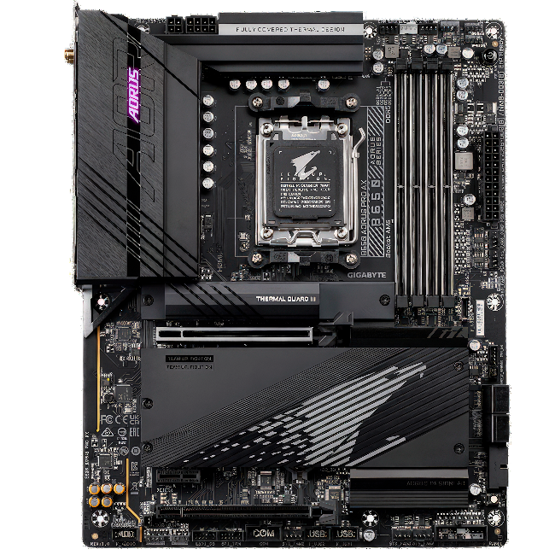

Рис. 2. Материнская плата

Функции, которая выполняет материнская плата:

1. Согласование работы всех компонентов компьютера
2. Соединение всех компонентов персонального компьютера между собой.
3. Осуществляет контроль процессором, обеспечивает корректную работу всех операций в системе.
4. Возможность подключения устройств расширения

Составляющие материнской платы

Любая материнская плата состоит из таких частей как:

1. Чипсет
2. Микросхема BIOS
3. Разъем центрального процессора (Процессорный сокет)
4. Дополнительные микросхемы
5. Коннекторы модулей памяти и других плат расширения
6. Внешние разъемы задней панели
7. Подсистема питания

Чипсет - мозг материнской платы. Название происходит от английского «chipset», дословно «набор микросхем». Благодаря данному элементу происходят коммуникации между частями системы: процессором, оперативной памятью, видеокартами, накопителями. Конструкция чипсета менялась со временем. В ранних моделях это действительно был набор микросхем. Позже выделялись две основные части (рис. 3):

1. северный мост, обеспечивающий коммуникации основных компонентов с центральным процессором. В современных материнских платах не используется так как данный функционал был отдан процессору.
2. южный мост, отвечающий за подключение периферии и нетребовательных к скорости компонентов.

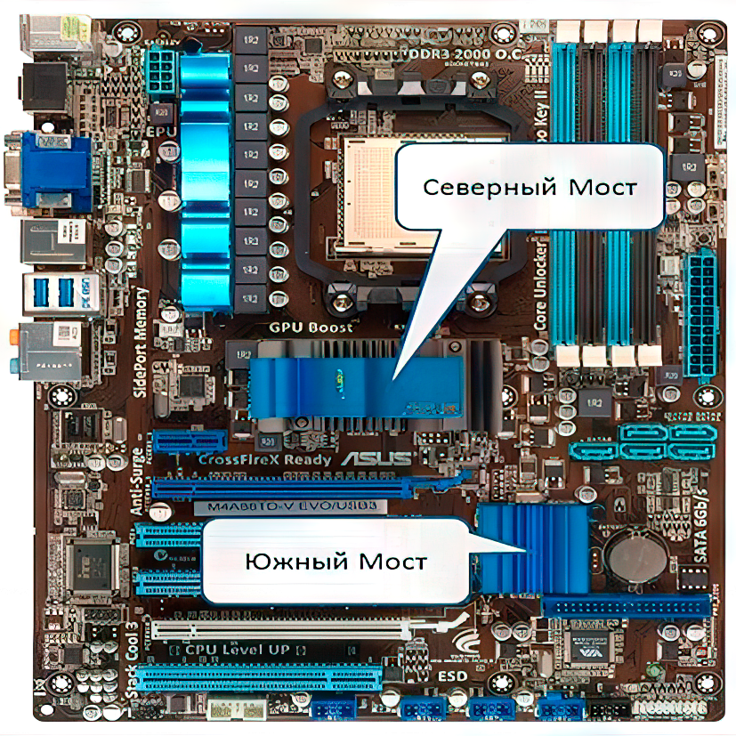

Рис. 3. Северный и южный мост на материнской плате

Микросхема BIOS (рис. 4) - BIOS представляет собой микросхему, с определенными тестовыми и загрузочными программами для ЦП, ведь на начальном этапе процессор еще не знает, как работать со всеми устройствами, расположенными в ПК. Находится эта микросхема в непосредственной близости от ЦП и запитана от отдельной батарейки -«таблетки», расположенной на плате, рядом со слотами расширения.

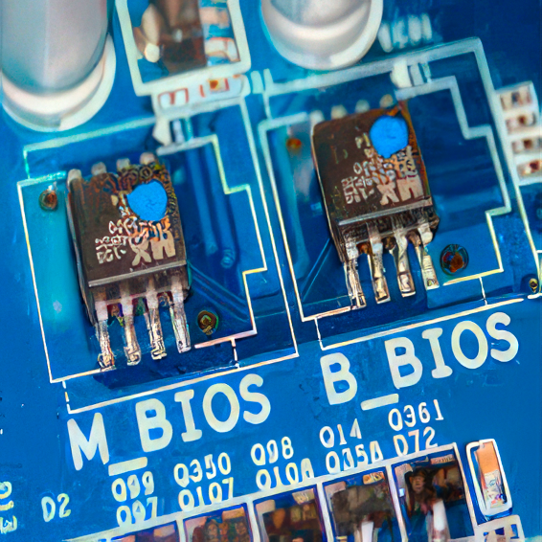

Рис. 4. Микросхемы BIOS на материнской плате

Первоначальное тестирование происходит без участия процессора. Только после проверки электронных элементов компьютера, BIOS позволяет блоку питания подать необходимый ток на плату и процессор. После, ЦП считывает с БИОС определенный алгоритм действий, благодаря которым происходит тестирование работоспособности всех компонентов ПК. Если тесты были пройдены, то производится запуск операционной системы. После этого, все управление ПК передается исключительно операционной системе.

Разъем центрального процессора (Процессорный сокет) – разъем на материнской плате необходимый для установки процессора. Обладает наибольшим количеством контактов среди всех разъемов материнской платы. Имеет квадратную или прямоугольную форму.

Сокеты современных процессоров бывают двух видов — LGA и PGA (рис. 5):

1. LGA состоит из так называемых «ножек» — упругих контактов.
2. PGA такие сокеты имеют пластиковый корпус и большое количество контактных отверстий для процессорных ножек.

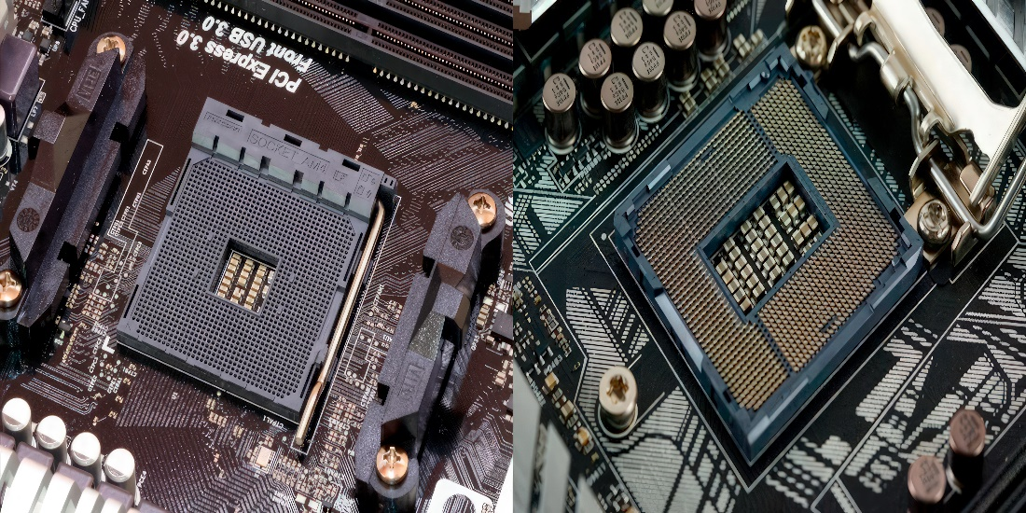

Рис. 5. Сокеты на материнской плате (слева PGA, справа LGA)

Дополнительные микросхемы – микросхемы, которые располагаются на материнской плате и выполняют определённый функционал. За частую на материнских платах бывают следующие микросхемы:

1. Звуковой кодек, отвечающий за воспроизведение и запись звука. Рядом с ним распаяны звуковые конденсаторы и чип звукового усилителя.
2. Чип сетевой карты, выполняющий сетевые функции и отвечающий за встроенный разъем RJ-45
3. Мульти контроллер, ответственный за проверку напряжения и температуры, а также контролирующий компьютерную периферию
4. Контроллер VRM, ответственный за управление подсистемой питания
5. Контроллеры USB и SATA
6. Батарея CMOS формата 2032. Ее задача – сохранение настроек BIOS, прописанных пользователем, после обесточивания питания.

Коннекторы модулей памяти и других плат расширения - Для каждого устройства, подключаемого к материнской плате, на ней имеется слот или разъем определенного типа. Длинные продолговатые слоты (рис. 6) предназначены для оперативной памяти. Обычно они расположены от процессорного сокета, в вертикальном положении. В домашних компьютерах используются от 2 до 4 слотов. Большее количество встречается только в платах для сервера.

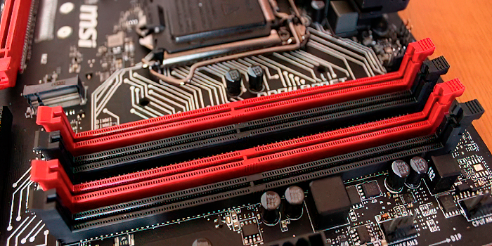

Рис. 6. Слот для оперативной памяти

Слоты расширения (рис. 7) находятся ниже процессорного сокета. Современные платы используют сокеты типа PCI-Express. Слоты PCI-E различаются по ширине и длине. Например, самый большой слот такого типа – PCI-E x16, используемый в первую очередь для видеокарты. А компактные PCI-E x1 используются для карт расширения, которым не нужна высокая скорость в работе с информацией.

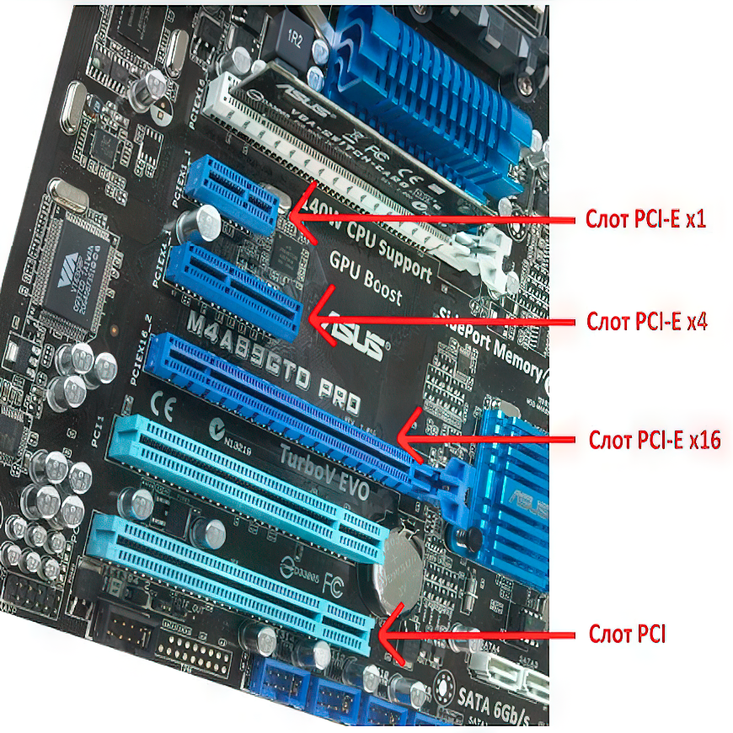

Рис. 7. Слоты расширения на материнской плате

SATA-разъемы предназначены для стандартных накопителей формата 2.5 и 3.5 дюйма (HDD и SSD), а также DVD-приводов. Обычно на платах имеются от 2 до 8 штук.

Слоты M2 используются для SSD-накопителей данного формата. Они бывают переключаемыми и поддерживают параллельно два режима: PCI-E и SATA для соответствующих SSD.

В нижней части материнской платы находятся разъемы для подключения передней панели корпуса:

1. разъемы для вывода USB 2.0 и 3.0;
2. разъемы для передних аудиоджеков;
3. кнопки включения и перезагрузки;
4. индикаторы питания и активности накопителей;
5. дополнительные разъемы для модуля TPM и COM-порта;
6. коннекторы для подключения RGB-подсветки.

Внешние разъемы задней панели - данные разъемы распаяны на материнской плате, находятся на задней панели корпуса и используются для подключения внешней периферии.

Подсистема питания (VRM) - сокращение от английского Voltage Regulator Module, в переводе «модуль управления напряжением». Компьютерный блок питания формирует напряжения 12, 5 и 3.3 В. Любого из них слишком много для процессора и оперативной памяти, которые обычно работают от напряжения чуть больше 1 В. И тут в дело вступает VRM. Он преобразовывает поступающие на него 12 В в более низкое напряжение для процессора, встроенной графики и оперативной памяти. VRM состоит из полевых транзисторов, дросселей, драйверов и конденсаторов. Так как одна сборка вышеперечисленных компонентов не способна обеспечить процессор нужной мощностью, их устанавливается несколько. Называют их фазами питания. Управляет ими специальный контроллер, который отвечает за распределение нагрузки между сборками.

Основные характеристики материнской платы

Для материнской платы можно выделить следующие основные характеристики:

1. Сокет
2. Чипсет материнской платы
3. Оперативная память
4. Интерфейсные разъемы на задней панели
5. Форм-фактор

Сокет – сокет материнской платы и процессора должен обязательно совпадать так как в противном случае процессор и материнская плата будут не совместимы.

Чипсет материнской платы - данная характеристика определяет возможности и производительность компьютера.

Оперативная память – данная характеристика указывает какой тип оперативной памяти может использовать материнская плата и сколько можно установить модулей на материнскую плату.

Интерфейсные разъемы на задней панели - данная характеристика указывает какие разъёмы будут видны на задней панели корпуса.

Форм-фактор - данная характеристика отвечает за размер материнской платы (Существующие форм-факторы: E-ATX, Standard ATX, micro-ATX, mini-ITX, mini-STX)

Графический процессор

Графический процессор (GPU или Graphics Processing Unit) — это один из видов микропроцессоров (рис. 8). Он управляет памятью видеокарт и ускоряет вывод графики на экран устройства. Является разновидностью процессоров.

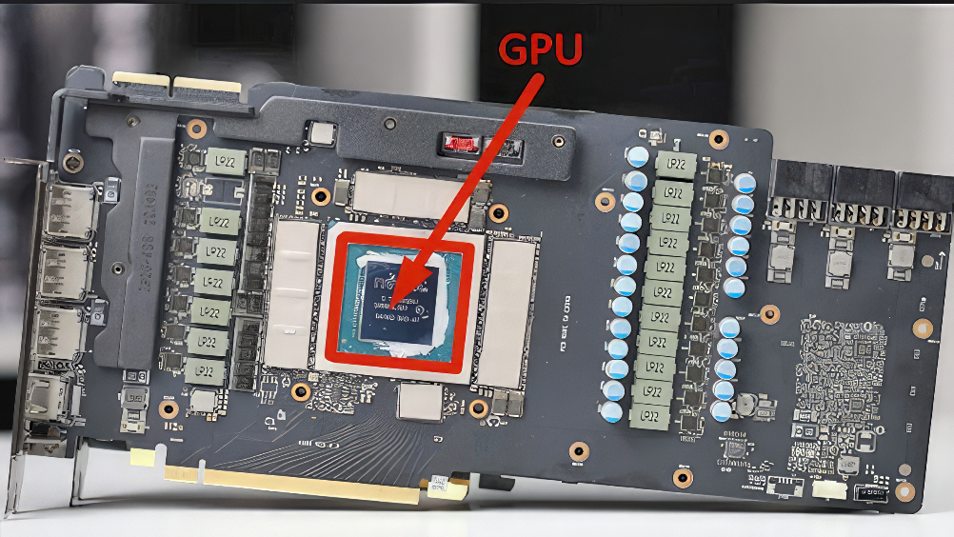

Рис. 8. Графический процессор видеокарты

В отличие от центрального процессора (CPU), в нем не десятки, а тысячи ядер. Из-за такой архитектуры у графических процессоров есть несколько особенностей:

1. Они могут параллельно выполнять одни и те же операции над целым массивом данных, например одновременно вычитать или складывать сразу много чисел.
2. В отличие от центральных процессоров, у GPU меньше точность вычислений, но ее достаточно для таких задач, как машинное обучение, где важнее высокая скорость.
3. Графические процессоры энергоэффективные. То есть, используя графические процессоры, можно меньше платить за электроэнергию.

Составляющие графического процессора

Для любого графического процессора для работы необходимо иметь седеющие части:

1. Вычислительные блоки
2. Ядра
3. Иерархия памяти
4. Потоковые мультипроцессоры (SMs)
5. Выходные блоки рендеринга (ROPs)
6. Блоки отображения текстур (TMU)

Ядра — отдельные вычислительные блоки. Хотя они проще своих аналогов в CPU, огромное количество ядер в GPU позволяют выполнять параллельно одну задачу для множества данных. Это важно, например, для рендеринга графики.

Иерархия памяти. Сложная иерархия памяти в GPU разработана, чтобы обеспечивать высокоскоростной доступа к данным. Она включает в себя глобальную, общую, локальную и частную память, каждая из которых имеет свои уникальные характеристики и возможности использования.

Потоковые мультипроцессоры (SMs). В архитектуре NVIDIA GPU потоковый мультипроцессор (SM) служит основным вычислительным блоком, он управляет и выполняет потоки в группах. Каждый SM содержит несколько ядер CUDA, а несколько SM составляют GPU.

Выходные блоки рендеринга (ROPs). ROPs отвечают за финальную стадию рендеринга, когда пиксельные данные выводятся на дисплей. Они выполняют такие операции, как сглаживание и тестирование глубины. Количество ROPs может влиять на способность GPU быстро рендерить изображения высокого разрешения.

Блоки отображения текстур (TMU). TMU выполняют операции с текстурами во время рендеринга графики. Текстуры — это изображения, которые накладывают на 3D-модели для придания им реалистичного вида. TMU отвечают фильтрацию и отображение.

Работа графического процессора

Чтобы понять принцип работы графического процессора (GPU), необходимо изучить конвейер рендеринга графики, роль шейдеров и такие методы, как текстурирование, растеризация и сглаживание. Эти элементы преобразовывают необработанные данные в яркую графику.

Конвейер рендеринга (графический конвейер) — это последовательность шагов, которые выполняет графический процессор для преобразования 3D-данных в 2D-изображение на экране. Конвейер можно условно разделить на этапы.

1. Преобразование вершин
2. Сборка формы
3. Растеризация
4. Пиксельный шейдер

Преобразование вершин — это первый программируемый этап, в ходе которого отдельные вершины треугольника преобразуются из трехмерного пространства мира в двухмерное пространство экрана.

Сборка формы - первый из двух фиксированных этапов, где преобразованные вершины преобразуются в фигуры (обычно треугольники).

Растеризация - второй фиксированный этап. Фигуры (треугольники), полученные на предыдущем этапе, растеризуются в набор пикселей.

Пиксельный шейдер - второй программируемый этап, где определяется цвет каждого пикселя. Для этого этапа пишется пиксельный шейдер, который вычисляет окончательный цвет пикселя на основе алгоритма и/или текстур.

Виды графических процессоров

На данный момент существуют дискретные (специализированные) и встроенные (интегрированные) графические процессоры.

Интегрированные GPU – вид GPU при котором графический процессор встроены в тот же чип, что и центральный процессор (CPU). Они делят ресурсы памяти с CPU, что приводит к высокоэффективному энергопотреблению. Поэтому интегрированные графические процессоры оптимально подходят для устройств, таких как ноутбуки и планшеты, потому что время автономной работы и компактность для них важны в первую очередь.

Специализированные (дискретные) GPU. В специализированных GPU автономные компоненты оснащены собственной выделенной памятью. Процессоры создают с учетом требований производительности, поэтому они обладают большой вычислительной мощностью. Специализированные GPU подходят для высокопроизводительных систем

Память

Память - это устройство для хранения информации. Память компьютера можно разделить на две основные группы – это внутренняя и внешняя память. К внутренней памяти относится:

1. оперативная память (ОЗУ);
2. кеш-память;
3. постоянно запоминающие устройство (ПЗУ).

К внешней относятся:

1. жёсткие диски
2. Твердотельный накопитель (SSD)
3. флеш-карты;
4. стримеры;
5. оптические диски (CD или DVD).

Энергозависимой обычно является внутренняя память, а внешняя соответственно энергонезависимой, т.е. данные могут храниться во внутренней памяти только при наличии питания. Из-за различных способов использования этих видов памяти и происходит такое разделение. Внешняя память предназначена для хранения данных и программ, внутренняя же используется при обработке информации компьютером.

Оперативная память (RAM, ОЗУ) обеспечивает работу с программным обеспечением. Из неё процессор берут программы и исходные данные для обработки. Все ячейки памяти объединены в группы по 8 бит (1 байт), и каждая такая группа имеет адрес, по которому к ней можно обратиться. В современных компьютерах объем памяти обычно составляет от 16 Гигабайт до 128 Гигабайт. Главные характеристики оперативной памяти – объём, измеряемый в гигабайтах (Гб), и частота, измеряемая в мегагерцах (МГц). Оперативная память (рис. 9) выпускается в виде микросхем, собранных в специальные модули DDR. На данный момент существуют следующие модули:

1. DDR. Частота от 200 МГц до 700 МГц
2. DDR2. Частота от 400 МГц до 1200 МГц
3. DDR3. Частота от 800 МГц до 2400 МГц
4. DDR4. Частота от 1600 МГц до 4200 МГц
5. DDR5. Частота от 3200 МГц до 6400 МГц

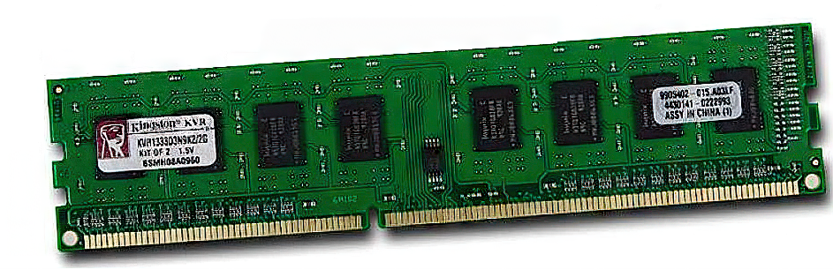

Рис. 9. Оперативная память

Кэш – используется для ускорения доступа к оперативной памяти, на быстродействующих компьютерах применяется специальная сверхбыстродействующая кэш-память, которая хранит копии наиболее часто используемых участков оперативной памяти. При обращении микропроцессора к памяти сначала производится поиск нужных данных в кэш-памяти. Поскольку время доступа к кэш-памяти в несколько раз меньше, чем к обычной памяти, а в большинстве случаев необходимые микропроцессору данные уже содержатся в кэш-памяти и среднее время доступа к памяти уменьшается.

Постоянная память. Другие названия: ПЗУ (Постоянное Запоминающее Устройство), ROM (Read Only Memory – память только для чтения). Медленная память необходима для запуска компьютера при включении. Энергонезависима.

Жесткий диск (рис. 10). Также обозначают как HDD. Накопители на жёстком диске (винчестеры) предназначены для постоянного хранения информации, используемой при работе с компьютером: программ операционной системы, часто используемых пакетов программ, редакторов документов и т.д.

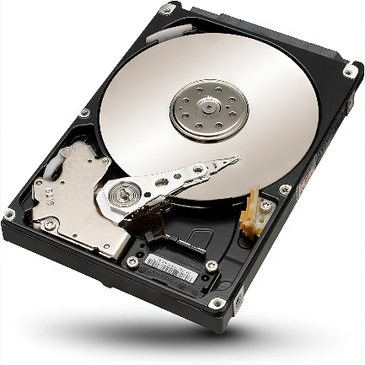

Рис. 10. Жесткий диск

Главные характеристики жесткого диска – объём, измеряемый в гигабайтах (Гб), и скорость чтения, измеряемую в мегабайтах на секунду (МБ/с). Скорость работы диска характеризуется двумя показателями:

1. Временем доступа к данным на диске.
2. Скоростью чтения и записи данных на диск.

Твердотельный накопитель (рис. 11). Также обозначают как SSD. Твердотельные накопители также как и жёсткие диски предназначены для постоянного хранения информации, используемой при работе с компьютером, но в отличии от дисков они имеют повышенную скорость чтения и ограниченный ресурс перезаписи. Главные характеристики твердотельного накопителя – объём, измеряемый в гигабайтах (Гб), и скорость чтения, измеряемую в мегабайтах на секунду (МБ/с) и ресурс перезаписи, измеряемый в терабайтах (ТБ).

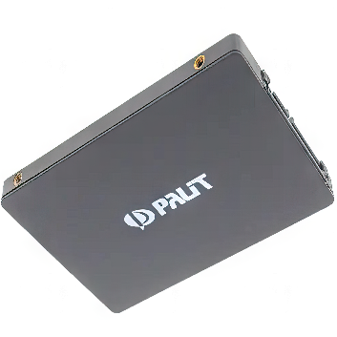

Рис. 11. Твердотельный накопитель

Скорость работы твердотельного накопителя характеризуется двумя показателями:

1. Шиной подключения
2. Временем доступа к ячейке данных на накопителе.

Источник питания

Компьютерный блок питания (сокращенно БП) — это устройство (рис. 12) необходимое для преобразования сетевого переменного напряжения в 230 вольт в несколько постоянных напряжений, номиналом 12 вольт, 5 вольт и 3.3 вольта, которые необходимы для работы различных компонентов компьютера.

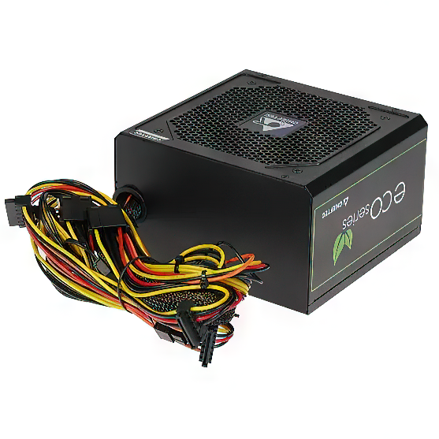

Рис. 12. Блок питания для компьютера

Есть два типа блоков питания: Импульсные (инверторные) и трансформаторные (линейные). Отличаются они способом преобразования электричества, размером и КПД.

Трансформаторный блок состоит из понижающего трансформатора и выпрямителя, преобразующего переменный ток в постоянный. После него устанавливается фильтр (конденсатор или группа конденсаторов), сглаживающий пульсации и ряд элементов обеспечивающие стабилизацию выходных напряжений и ряд защит. На данный момент не используется так как имеет низкий КПД и большой объем.

Импульсный блок питания имеет более сложную схемотехнику, но при этом имеет меньшие габариты и большой КПД, поэтому в современных системах используют именно его. На разъеме питания импульсного блока питания два верхних контакта, это фаза и ноль, а средний контакт — это заземление. Импульсный блок питания в отличии от трансформаторного блока питания, имеет на разъеме питания блок входного помехоподавляющего фильтра. Фильтр состоит из нескольких конденсаторов, припаянных к контактам разъёма, для защиты от помех. Далее идет следующий блок, который так же подавляют помехи, которые возникают в результате работы самого блока питания и приходящие из сети. В этих цепях используются специальные помехоподавляющие конденсаторы. Фильтр, как и весь блок питания, на входе защищают предохранителем.

При включении импульсного блока питания, происходит резкий скачок тока превышающий рабочие параметры во много раз, для борьбы с броском тока, ставится NTC-термистор, его сопротивление при комнатной температуре велико и импульс при включении гасится об него. В процессе дальнейшего воздействия тока терморезистор нагревается и выходит в рабочий режим, в котором у него низкое сопротивление и дальше на работу цепи он не влияет.

После предохранителя ставят варистор, его устанавливают параллельно нагрузке для защиты цепи от высоковольтных импульсов. При нормальном сетевом напряжении варистор не влияет на работу схемы. При возникновении высоковольтного импульса, варистор резко уменьшает своё сопротивление и ток протекает через него, рассеивая импульс в виде тепла. При длительном перенапряжении, варистор возросшим через него током выжигает плавкий предохранитель, защищая остальные элементы блока питания от повреждения.

Выпрямитель делает из переменного напряжения, постоянное. Состоит он обычно из 4 диодов. Диоды пропускают ток только в одном направлении, при подключении их по мостовой схеме, на выходе получается пульсирующий ток одной полярности. Такую схему ещё называют «диодный мост». Иногда 4 диода можно встретить в одном корпусе, как одну микросхему.

С выхода диодного моста, пульсирующее напряжение подается на емкостной фильтр. Его реализуют на плате как один или два высоковольтных конденсатора, включённых параллельно нагрузке. Конденсатор запасает энергию на вершинах импульсов пульсаций и отдаёт её в нагрузку при провалах выходного напряжения моста, поэтому после фильтра получается стабильное постоянное напряжение.

Принцип работы импульсного трансформатора такой же как и у обычного, но работает он на гораздо более высоких частотах, из за чего увеличивается кпд и меньше энергии уходит в тепло, что позволяет заметно уменьшить массу и размер трансформатора, а значит и блока питания в целом. Трансформатор состоит из нескольких катушек проволоки, намотанных на намагничиваемый сердечник. Высоковольтные импульсы, поступающие в первичную обмотку трансформатора, создают магнитное поле. Сердечник направляет это магнитное поле на другие, вторичные обмотки, создавая в них напряжение, которое зависит от количества витков.

Любой блок питания имеет такие разъемы как:

1. Разъём ATX 24 pin – данный разъем состоит из 24 pin (в старых версиях – 20 pin). Данный разъем необходим для подключения материнской платы.
2. Разъемы типа CPU – данный разъем необходим для подключения дополнительного питания к процессору на материнской плате.
3. Разъемы типа PCI-E – данный разъем необходим для подключения дополнительного питания к видеокарте
4. Разъемы SATA – данные разъем необходим для подключения дополнительного питания к устройствам расширения с шиной SATA (такие как жёсткие диски и твердотельные накопители)

Основные характеристики блоков питания

Для блока питания можно выделить следующие основные характеристики:

1. Общая выдаваемая мощность
2. Выдаваемая мощность на линии 12 вольт
3. Площадь сечения проводов

Общая выдаваемая мощность - совокупная мощность, которую он может отдать по всем трем линиям напряжения.

Выдаваемая мощность на линии 12 вольт – Мощность, которую может выдать блок питания на 12 вольтовой линии. Линия 12 вольт питает такие комплектующие как процессор и видеокарта из-за чего нагрузка на данную линию довольно высока в отличии от линий 5 вольт и 3.3 вольта.

Площадь сечения проводов –чем меньше значении площади сечения проводов, тем выше сопротивление проводов. Так как через провода проходят токи большой мощности то необходимо чтобы сопротивление проводов должно быть низким так как в противном случае провода начнут плавится.

# Список используемых источников информации

1. <https://www.nic.ru/help/chto-takoe-processor-cpu_11148.html>
2. <https://ichip.ru/tekhnologii/kak-rabotaet-processor-obyasnyaem-prostymi-slovami-726642>
3. <https://pc-arena.ru/info/advice/iz-chego-sostoit-materinskaya-plata.html>
4. <https://pc-information-guide.ru/materinskaya-plata-kompyutera/ustroystvo-materinskoy-platy.html>
5. <http://procomputer.su/sostav-kompyutera/30-chto-takoe-materinskaya-plata-ili-sistemnaya-plata-i-dlya-chego-ona-nuzhna>